ΤΟ ΡΟΔΙ

Στον ομηρικό ύμνο προς τη Δήμητρα, όπου μαρτυρείται η παλαιότερη εκδοχή του μύθου, ο Άδης, αφού απήγαγε την Περσεφόνη, της έδωσε να φάει το σπυρί ενός ροδιού κι εκείνη στη συνέχεια έμεινε μαζί του. Ο ποιητής περιγράφει τα γεγονότα που ακολουθούν αφότου ο Άδης συγκατατίθεται να αφήσει την Περσεφόνη να επιστρέψει στη μητέρα της: «Αυτά είπε [ο Άδης], και η συνετή η Περσεφόνη αναγάλλιασε και πήδησε από χαρά. Όμως αυτός της έδωσε να φάει γλυκό σπυρί ροδιού, που είχε κρυφά ραντίσει, για να μη μείνει εκείνη για πάντα κοντά στη σεβαστή Δήμητρα τη μαυρόπεπλη» (στ. 371-374).

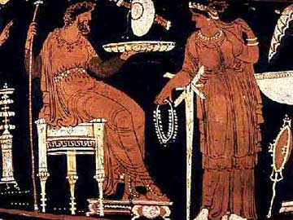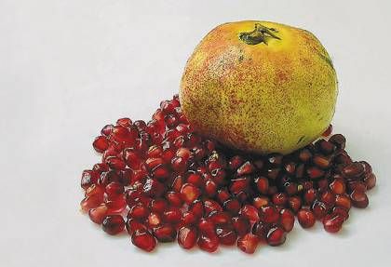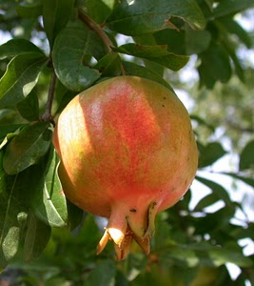
Άδης και Περσεφόνη. Ερυθρόμορφο αγγείο, μέσα του 4^{ου} αι.π.χ.

Το ρόδι στη σημερινή ζωή

Ερευνώ στο διαδίκτυο (Google) και βρίσκω

Ποιες είναι οι ιδιότητές του;

Τις καταγράφω
……………………………………………………………………………………………………………………………………………………………………………………………………………………………………………………………………………………………………………………………………………………………………………………………………………………………………………………………………………………………………………………………………………………………………………………………………………………………………………………………………………………………………………………………………………………

